第一联
目的 | 日期 | 编号 | 委托方 | 房产座落 | 面积  （平方米） | 评估额(万元) | 收费额 | 姓名 | 现场勘查人员 | 定价人 | 报告制作人
抵押 | 2015年6月15日 | 7135 | 山东省威海市文登区人民法院 | 苘山镇上海路-45号610室 | 76.14 | 15.8 | 790 | 李唯铭 | 梁毅  张雨薇 | 张雨薇 | 于建功

第二联
目的 | 日期 | 编号 | 委托方 | 房产座落 | 面积  （平方米） | 评估额(万元) | 收费额 | 姓名 | 现场勘查人员 | 定价人 | 报告制作人
抵押 | 2015年6月15日 | 7135 | 山东省威海市文登区人民法院 | 苘山镇上海路-45号610室 | 76.14 | 15.8 | 790 | 李唯铭 | 梁毅  张雨薇 | 张雨薇 | 于建功

房 地 产 估 价 报 告

估价项目名称：苘山镇上海路-45号610室
涉案房地产的估价

委 托 方：山东省威海市文登区人民法院

估 价 方：威海华地土地房地产评估有限公司

估 价 师：张雨薇 王青松

估价作业日期： 起于2015年06月15日
止于2015年06月23日

估价报告编号：威华地[2015]房字第7135号

目 录
一.致估价委托人函……………………………3
二.估价师声明…………………………………4
三.估价的假设和限制条件……………………5
四.估价结果报告………………………………7
（一）委托方……………………………………7
（二）估价方……………………………………7
（三）估价对象…………………………………7
（四）估价目的…………………………………8
（五）价值时点…………………………………8
（六）价值类型…………………………………8
（七）估价依据…………………………………8
（八）估价原则…………………………………9
（九）估价方法…………………………………10
（十）房地产估价报告使用提示………………10
（十一）估价结果………………………………11
（十二）估价人员………………………………11
（十三）估价作业日期…………………………11
（十四）估价报告应用有效期…………………12
五.附件…………………………………………12
（一）鉴定委托书、鉴定委托函
（二）威海市商品房【预售】合同复印件
（三）估价机构营业执照副本复印件
（四）估价机构资质证书复印件
（五）估价师注册证书复印件

致 估 价 委 托 人 函
山东省威海市文登区人民法院：
承蒙委托，我公司委派专业人员对委托评估的房地产进行了实地查勘，按照《房地产估价规范》的规定，本着客观、独立、公正的原则，遵循必要的评估程序，选用市场比较法，经过周密的测算，确定委托评估的房地产价格，结果如下：
估价目的：为委托方司法鉴定提供参考依据而评估该房地产的现状市场价值。
价值时点：2015年6月15日，为估价对象实地查勘日。
估价对象及结果表详见表一：
表一 估价对象及结果一览表
房屋所有权人 | 座 落 | 结构 | 总层数 | 所在层数 | 设计  用途 | 预售合同编号 | 建筑面积(㎡) | 总价  (万元) | 备注
候兴序 | 苘山镇上海路-45号610室 | 混合 | 6 | 6 | 住宅 | 【预】2009011372 | 76.14 | 15.8 | 单价2070元/平方米
备注 | 估价对象未办理房屋所有权证及土地使用权证，本次评估以委托方提供的估价对象商品房预售合同为依据。
根据估价目的，遵循估价原则，按照估价程序，采用科学合理的估价方法，在认真分析现有的资料的基础上，经过仔细测算，结合估价经验与对影响房地产市场价格因素的分析，本次估价对象在价值时点2015年6月15日满足本次估价的假设及限制条件下的评估价值为15.8万元，人民币大写：壹拾伍万捌仟元整（详见表一）。

威海华地土地房地产评估有限公司
法定代表人：
二○一五年六月二十三日
估 价 师 声 明
我们保证，在我们的职业道德、专业知识和经验的最佳范围内：
1.我们在本报告中陈述的内容是真实、准确的，没有虚假记载、误导性陈述。
2.本估价报告中的分析、意见和结论是我们独立、客观、公正的专业分析、意见和结论，但受到本报告中已说明的假设和限制条件的限制。
3.我们与本估价报告中的估价对象没有利害关系，也与有关当事人没有利害关系和偏见。
4.我们依照中华人民共和国国家标准《房地产估价规范》进行分析，形成意见和结论，撰写本估价报告。
5.房地产估价师张雨薇和王青松已对本估价报告中的估价对象进行了实地查勘，但仅限于对估价对象的外观和使用状况，对其他被遮盖、未暴露及难于接触的部分依据委托方提供的相关资料进行评估，除非另有协议。
6.本估价报告依据了委托方提供的相关资料，委托方应对资料的真实性、合法性、完整性、准确性和有效性负责。因资料失实造成估价结果有误差的，估价机构和估价人员不承担相应的责任。
7.没有本估价机构以外的人对本估价报告提供了重要的专业帮助。
8.本估价报告需经估价人员签名盖章并加盖估价机构公章，在估价报告使用的有效期内，作为一个整体时有效，复印件无效。
9.未经我公司授权或许可，估价报告的全部或部分内容不得发表于任何公开媒体上，报告的最终解释权归本公司所有。
国家注册房地产估价师：
张雨薇 注册号：3720080035 签字：
王青松 注册号：3720110067 签字：
估价的假设和限制条件
一、估价报告成立的假设条件：
1、根据委托方的委托，本次评估结果为估价对象在价值时点的公允市场价值，即在价值时点预期能够实现的价值。
2、任何有关估价对象的运作方式、程序均符合国家、地方的有关法律法规。
3、估价对象是在合法产权下的房地产，不存在任何产权纠纷及他项权利。
4、以委托方提供的有关资料真实、合法、完整、有效为前提。
5、假定估价对象在价值时点的状况与在完成实地查勘之日的状况一致。
6、本报告的估价结果，是在公开市场前提下未考虑估价对象的他项权的限制条件下得出来的房地产现状市场价值。
7、本报告的估价结果，是假定按国家相关政策规定，交易双方各自承担应负税费的条件得出。
8、估价对象未办理房屋所有权证及土地使用权，本次评估假设估价对象产权完整，不存在他项权利限制。
9.因客观原因，估价人员未能对该房产室内进行实地查勘，本次估价假设该房产室内为毛坯。
二、估价报告使用的限制条件：
1、估价结论为满足全部假设与限制条件下的价值，如房地产状况或估价报告对报告中对估价对象房地产的假设和限制条件发生变化，估价结果应做相应调整或重新估价。
2、本估价报告按照既定目的提供给委托方使用，若改变估价目的及使用条件，需到本公司作必要修正甚至重新估价。
3、本估价报告的有效期为一年，如超过有效期或价值时点之后以及有效期之内估价对象或国家经济形势、城市规划、房地产税费政策、金融政策等发生重大变化，市场价格变化较快对估价结果产生明显影响时，委托方应及时聘请房地产估价机构对估价结果作相应调整或重新估价。
4、本报告结果是对估价对象于价值时点房地产价值的正常与公允的反映，没有考虑价值时点之后国家宏观政策、经济形势发生变化以及遇有自然力和其它不可抗力对估价对象价值的影响。
5、委托方必须完整使用报告，对仅使用报告中的部分内容或片面使用导致的有关损失，估价机构不承担责任。
6、至价值时点，估价对象未办理房屋所有权证及土地使用权证，本次评估估价对象的面积及产权状况以委托方提供的威海市商品房预售合同为依据，若今后面积发生变化评估结果也应做相应的调整。

估 价 结 果 报 告
（一）委 托 方：山东省威海市文登区人民法院
联 系 人：陈在忠
电 话：0631-8476721
（二）估 价 方：威海华地土地房地产评估有限公司
法定代表人：滕江泉
地 址 ：威海市文化中路80号楼
资 格等级 ：贰 级
资 格证号 ：鲁评062016
电 话 ：0631-5287916
（三）估价对象：
1.本次估价范围为：苘山镇上海路-45号610室的房屋所有权和相关的国有土地使用权。
2．估价对象权益状况：委托方提供了估价对象的预售合同，其权属登记状况详见表二：
表二 房屋所有权状况
房屋所有权人 | 座 落 | 结构 | 总层数 | 所在  层数 | 建筑面积(M²) | 设计  用途 | 商品房预售许可证号 | 预售合同编号
候兴序 | 苘山镇上海路-45号610室 | 混合 | 6 | 6 | 76.14 | 住宅 | 文房许可字第2008256号 | 【预】2009011372
根据委托方提供的威海市商品房预售合同记载，估价对象尚未办理分户土地使用权证，其所属整宗土地的土地使用权证号为文国用（2008）第YD-03010号，土地用途为住宅，权属性质为国有，终止日期为2078年4月8日。
根据委托方提供的资料，至价值时点，估价对象存在抵押权，但不存在租赁权、其他担保权等他项权利。但根据本次估价目的，估价时不考虑抵押权等他项权利对估价结果的影响。
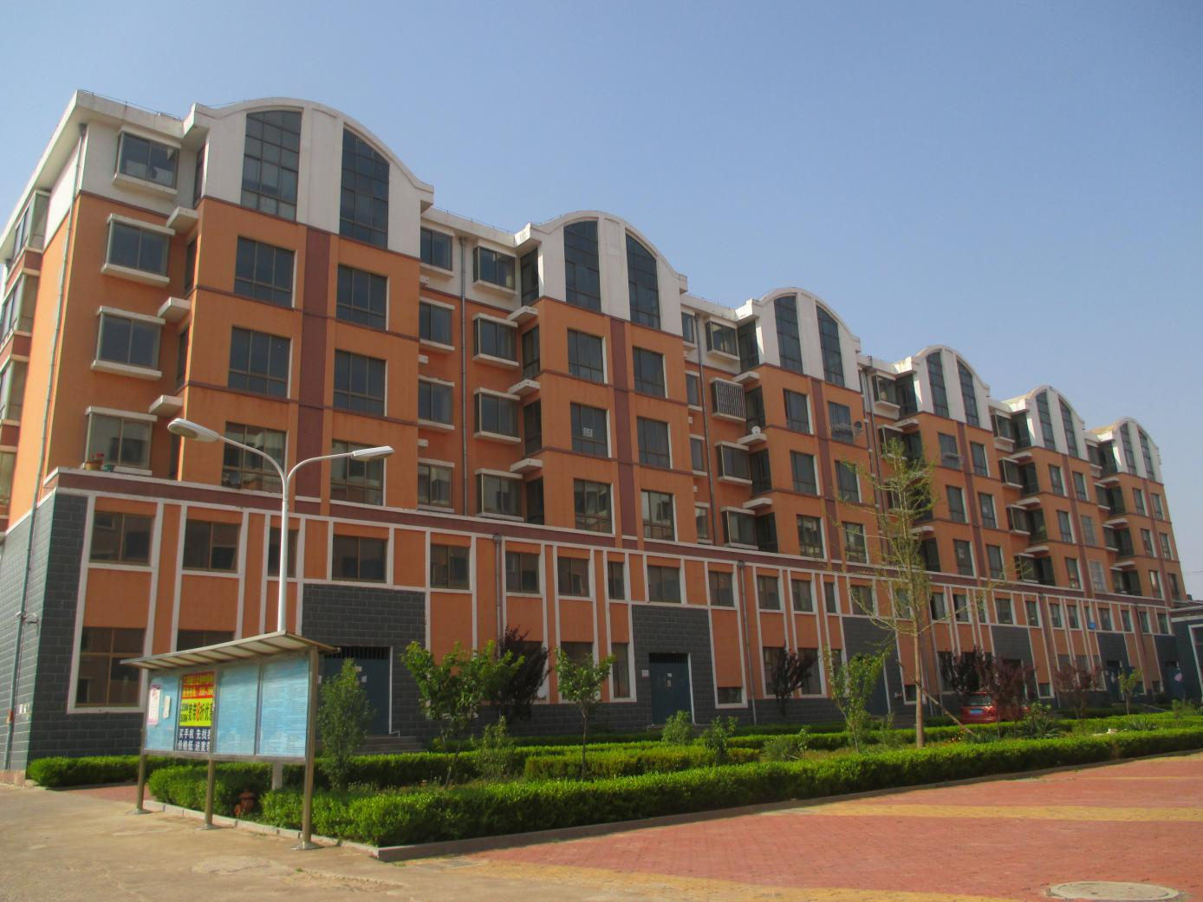
3.估价对象实物状况：
苘山镇上海路-45号楼为混合结构六层六个单元住宅楼，建成于2008年。本次估价对象位于其中的五单元六层西户。该楼外墙刷涂料，铝合金外窗，因客观原因，估价人员未能对该房产室内进行实地查勘，本次估价假设该房产室内为毛坯，水、电等设施配套。
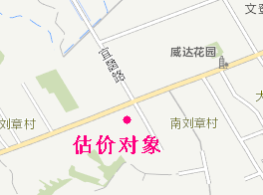
4.估价对象区位状况：
估价对象位于苘山镇温阳花园五期，北邻正气路，东邻宜昌路，附近有家家悦超市、工商银行等公共服务设施，小区内入住率较低，物理管理较差，生活较方便，交通便利度一般，环境整洁无污染，基础设施配套较齐全。
（四）估价目的：
为委托方司法鉴定提供参考依据而评估该房地产的现状市场价值。
（五）价值时点：
二○一五年六月十五日，为估价对象实地查勘日。
（六）价值类型：
本次估价对象的估价结果是在满足本次估价假设和限制条件下于价值时点的市场价值。
（七）估价依据：
1、《中华人民共和国城市房地产管理法》
2、《中华人民共和国土地管理法》
3、《中华人民共和国担保法》
4、《中华人民共和国物权法》
5、《中华人民共和国拍卖法》
6、《全国人民代表大会常务委员会关于司法鉴定管理问题的决定》
7、《最高人民法院关于人民法院民事执行过程中拍卖、变卖财产的规定》
8、国家标准《房地产估价规范》
9.中华人民共和国国家标准《房地产估价基本术语标准》
10、其他与本次评估有关的法律、法规和政策文件
11、山东省威海市文登区人民法院鉴定委托书、鉴定委托函
12、房屋预售合同复印件
13、估价人员实地查勘、调查和搜集的有关资料等
14、估价机构自有的资料
（八）估价原则：
本次估价遵循以下原则：
- 独立、客观、公正原则
要求站在中立的立场上，实事求是、公平正直地评估出对各方估价利害关系人均是公平合理的价值活价格的原则。
- 合法原则
要求估价结果是在依法判定的估价对象状况下的价值或价格的原则。
- 最高最佳使用原则
要求估价结果是在估价对象最高最佳利用状况下的价值或价格的原则。
最高最佳利用: 房地产在法律上允许、技术上可能、财务上可行并使价值最大的合理、可能的利用，包括最佳的用途、规模、档次等。
- 替代原则
要求估价结果与估价对象的类似房地产在同等条件下的价值或价格偏差在合理范围内的原则。
- 价值时点原则
要求估价结果是在根据估价目的确定的某一特定时间的价值或价格的原则。
6.公平原则
估价目的在于求得一个不损害任何一方当事人利益的公平合理的价格。
（九）估价方法：
估价方法通常有市场比较法、收益法、成本法及假设开发法等四种估价方法。市场比较法适用于同类房地产交易案例较多的估价；收益法适用于有收益或有潜在收益的房地产估价；成本法适用于无市场依据或市场依据不充分而不宜采用市场比较法、收益法、假设开发法进行估价的情况下的房地产估价；假设开发法适用于具有投资开发或再开发潜力的房地产的估价。
估价对象设计用途为住宅楼，经调查该区域内同类房地产交易案例较多，故选用市场比较法进行评估。
市场比较法是选取一定数量的可比实例，将它们与估价对象进行比较，根据其间的差异对可比实例成交价格进行处理后得到估价对象价值或价格的方法。
（十）房地产估价报告使用提示：
1.本次估价目的是为法院处置资产提供价值参考，法院处置资产一般销售期短于正常或合理的销售期，在价值时点拍卖或者变卖估价对象时，因存在短期内强制处分、潜在购买群体受到限制、购买者心理因素等影响，可能实现的价格一般比正常市场价值要低。
2.本次估价结果是按交易双方各自承担应付税费的条件得出，一般来说，房地产交易时卖方应缴纳的税费为营业税、土地增值税、所得税等，买方应缴纳契税、拍卖佣金等，如果该房地产变现时，税费承担者发生变动，评估价值应做相应调整。
3.当事人不提供真实、完整、合法的鉴定评估资料，或者不配合房地产估价机构的实地查勘工作，致使得出的估价结果存在偏差，当事人应当承担相应的评估风险。
4.根据《最高人民法院关于人民法院民事执行过程中拍卖、变卖财产的规定》第六条：人民法院在收到评估机构作出的评估报告后，应当在五日内将评估报告发送当事人及其他利害关系人，当事人或其他利害关系人对评估报告有异议的，可以在收到评估报告10日内以书面形式向人民法院提出，超过该期间即丧失对鉴定估价报告提出异议的权利。
（十一）估价结果：
根据估价目的，遵循估价原则，按照估价程序，采用科学合理的估价方法，在认真分析现有的资料的基础上，经过仔细测算，结合估价经验与对影响房地产市场价格因素的分析，本次估价对象在价值时点2015年5月24日满足本次估价的假设及限制条件下的评估价值为15.8万元，人民币大写：壹拾伍万捌仟元整（详见表一）。
（十二）估价人员：
张雨薇 注册号：3720080035 签字：

王青松 注册号：3720110067 签字：

（十三）估价作业日期：
2015年06月15日至2015年06月23日。
（十四）估价报告应用有效期：
本报告自报告出具之日起一年内有效，超过有效期或在此期间市场情况发生重大变化应重新评估。

附 件

（一）鉴定委托书、鉴定委托函复印件
（二）威海市商品房【预售】合同复印件
（三）估价机构营业执照副本复印件
（四）估价机构资质证书复印件
（五）估价师注册证书复印件

